Streamline -Arm Mobile Studio生成报告

1. 安装Python 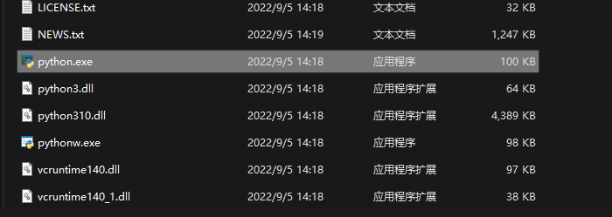,

将descript安装

1. 首先打开Arm Streamline

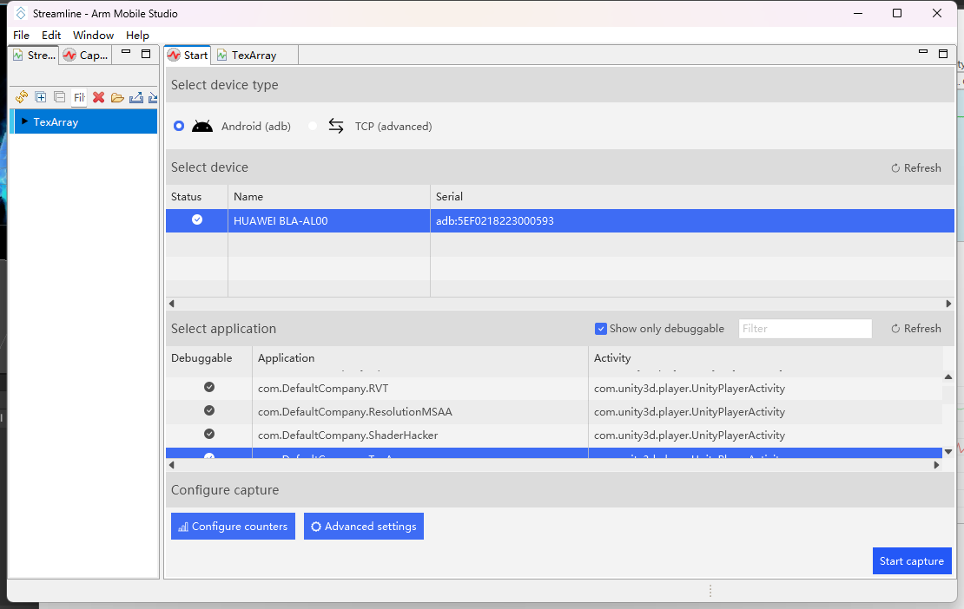

在安装目录输入cmd

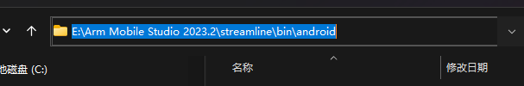

同时创建一个文件夹存放截图

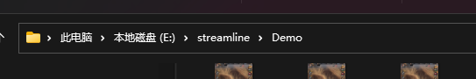



-Th 表示低于 61帧 -G表示高于120帧进行截图

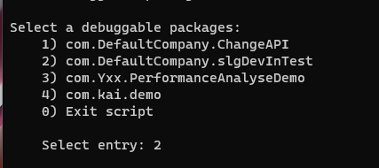

之后选择进行测试的包

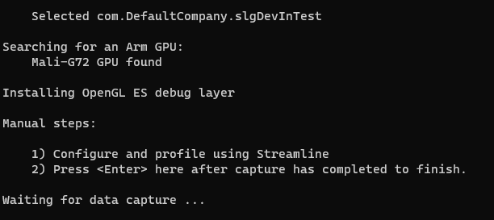

当出现这个时进行下一步

1. 打开Streamline 进行配置

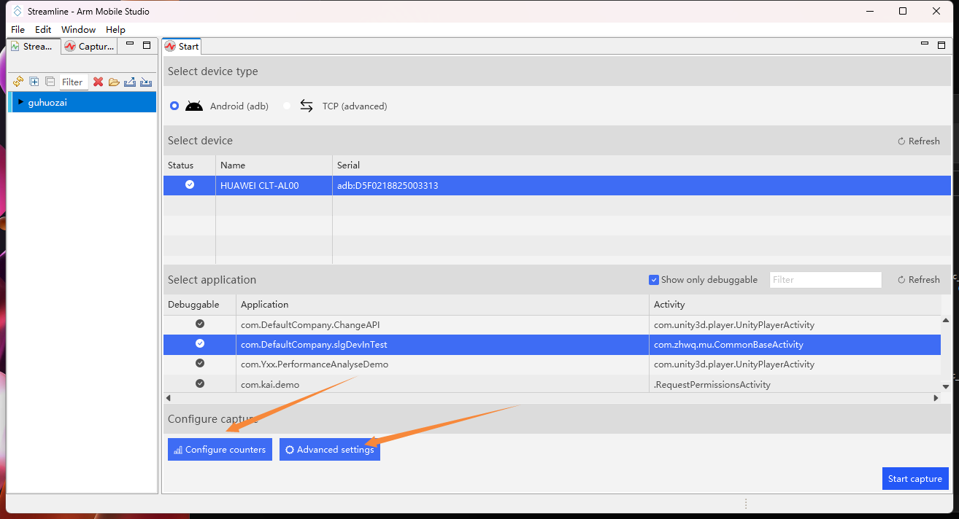

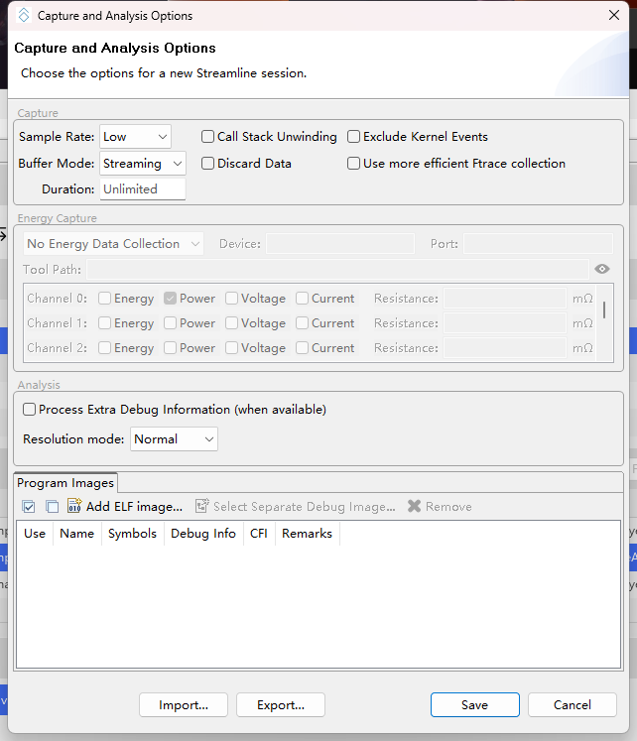

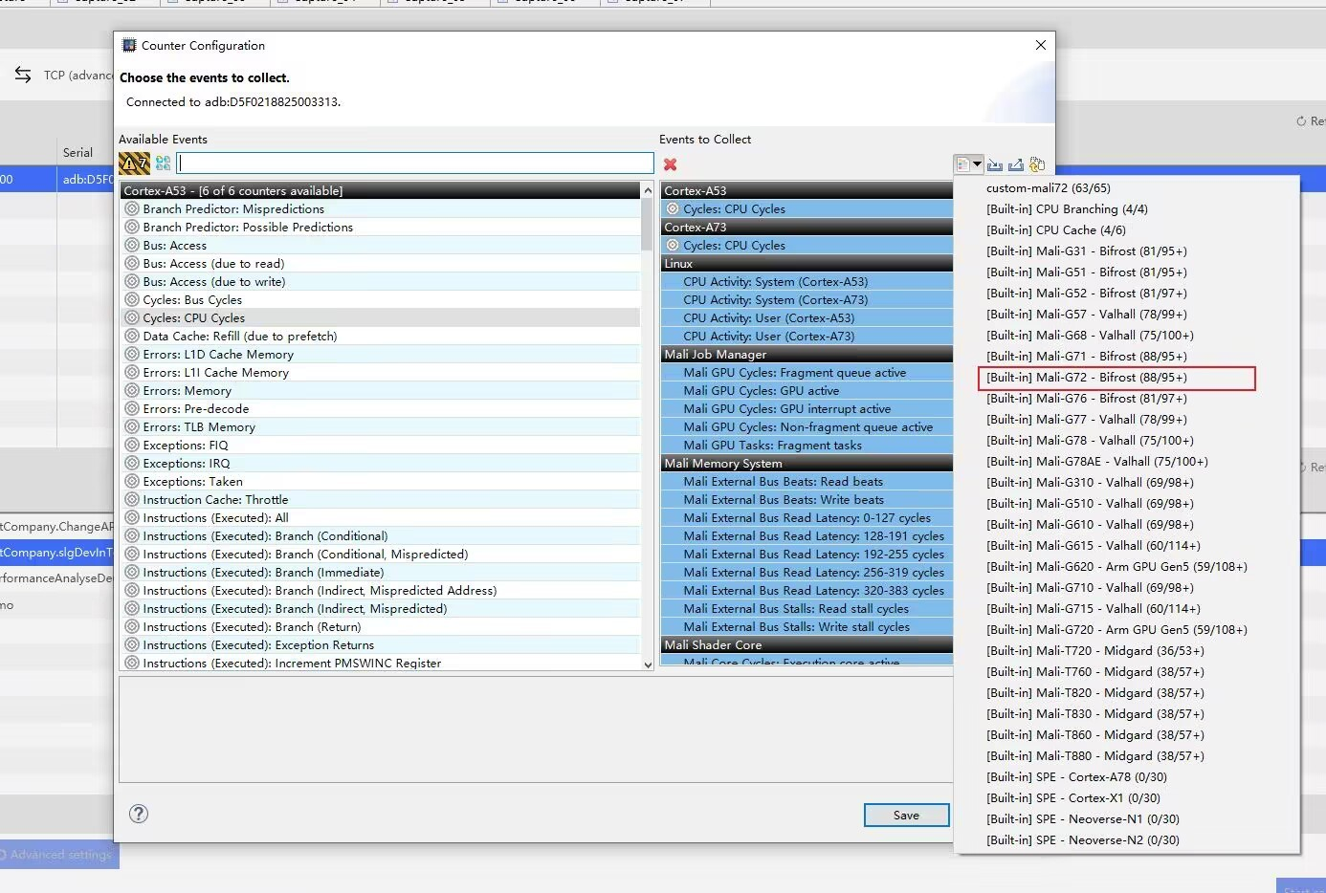

配置完成之后开始执行，记住保存的地址

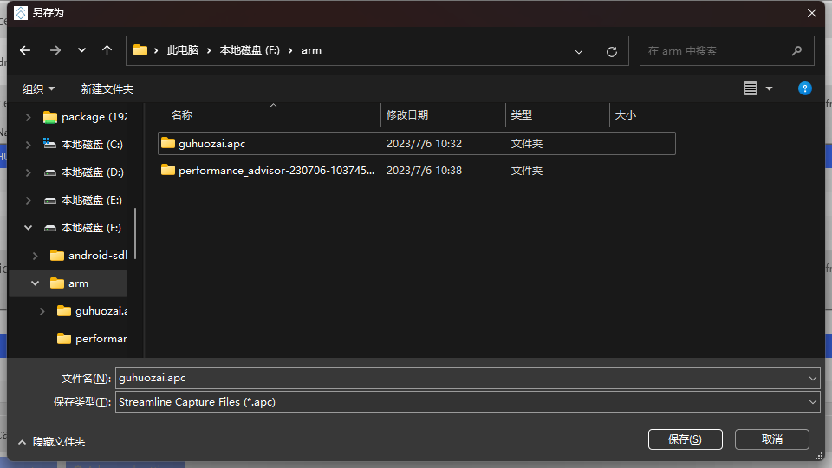

手机看完后点击停止

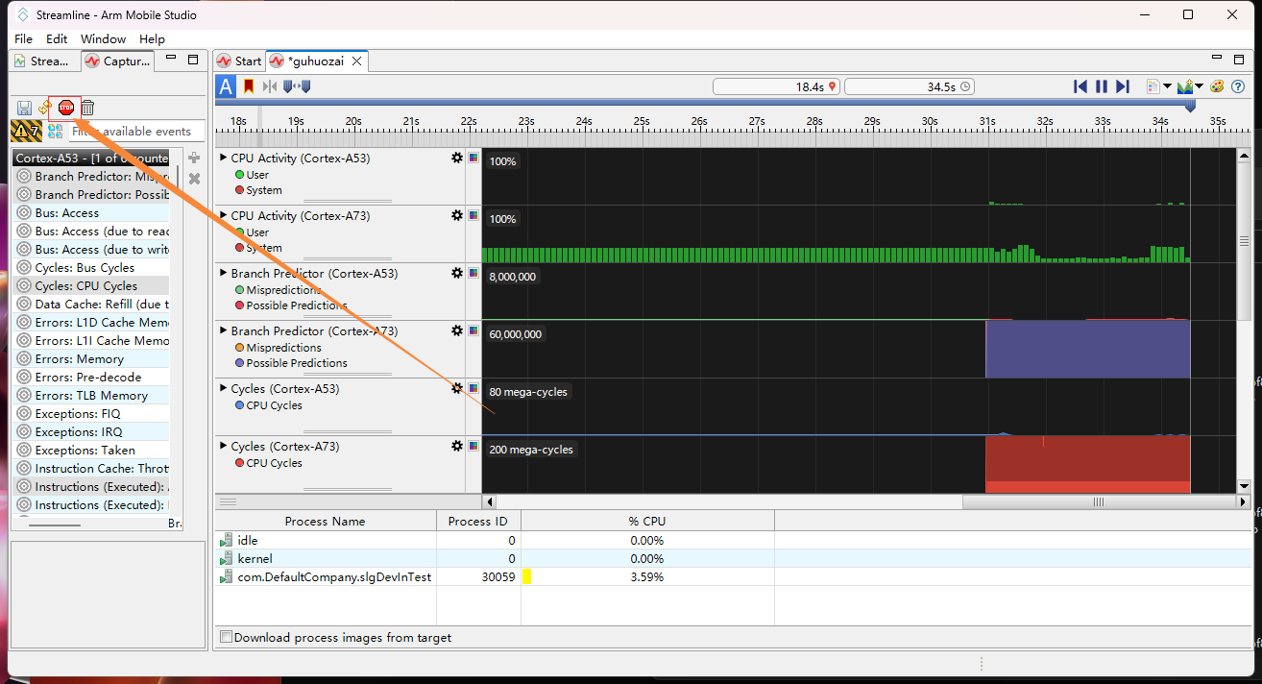

cmd回车进行下一步，导入截图

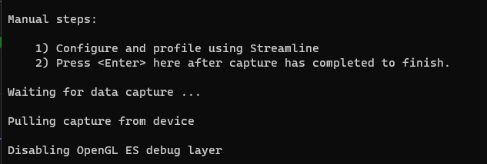

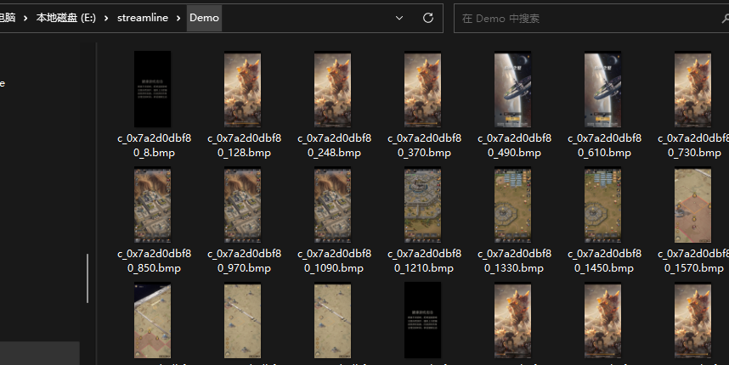

4.截图生成后在 Streamline检测位置使用cmd

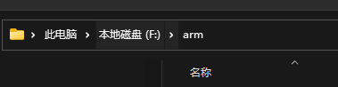

输入命令对截图进行分析

descript

成功生成后，在文件夹下报告输出

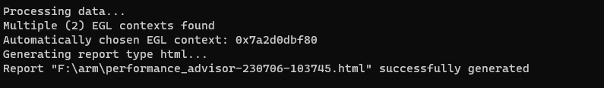

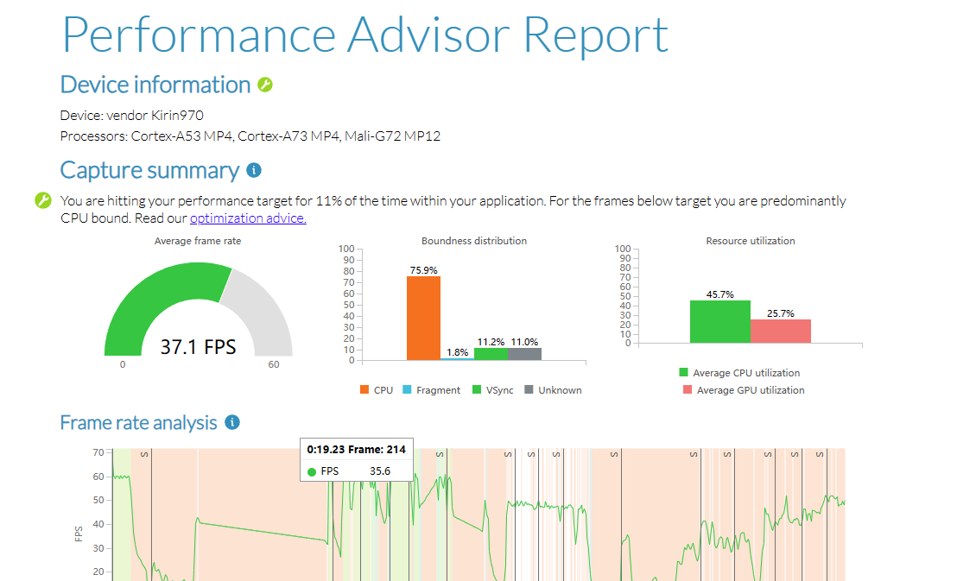

更多命令参考

